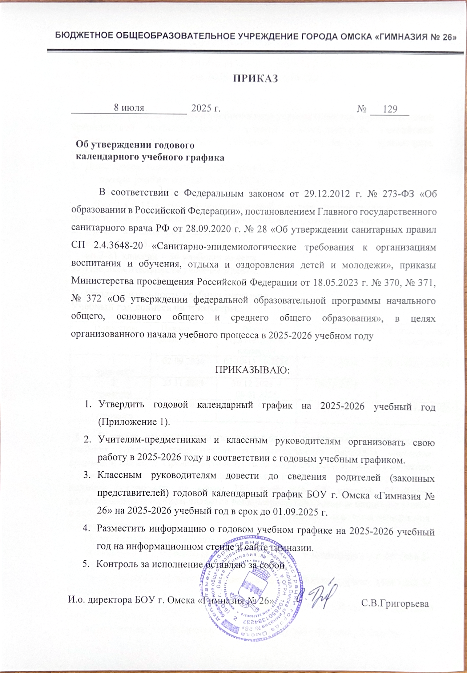

Календарный учебный график ООП СОО на 2025/26 учебный год
Режим работы и график учебного года устанавливается образовательной организацией самостоятельно с учетом законодательства Российской Федерации и гигиенических нормативов (по четвертям, триместрам, индивидуальному графику).
С целью профилактики переутомления в федеральном календарном учебном графике предусматривается чередование периодов учебного времени и каникул. Продолжительность каникул должна составлять не менее 7 календарных дней. Предусмотрено не менее 8 недель для летних каникул. При возникновении отдельных чрезвычайных ситуаций, в том числе военных действий, на отдельных территориях общеобразовательные организации могут вводить дополнительные каникулы в течение учебного года с сентября по май со сдвигом учебного процесса на летние месяцы.
Наиболее рациональным графиком является равномерное чередование периодов учебы и каникул в течение учебного года - 5 - 6 недель учебных периодов чередуются с недельными каникулами. Суммарная минимальная продолжительность каникул составляет: не менее 126 дней для 10 классов, 42 дня для 11 классов.
Каждая образовательная организация самостоятельно определяет режим работы (5-дневная или 6-дневная учебная неделя) с учетом законодательства Российской Федерации.»

- Даты начала и окончания учебного года:
начало учебного года – 01.09.2025,
окончание учебного года – 22.05.2026.
Для 9-х и 11-х классов окончание учебного года определяется в соответствии с расписанием государственной итоговой аттестации.

- Продолжительность учебного года:
в 1 классе – 33 учебных недели
во 2-11 классах – 34 учебных недели

- Продолжительность учебной недели:
в 1-11 классах 5-ти дневная учебная неделя

- Продолжительность учебных периодов.
Учебный год делится на триместры:
Триместры | Начало триместра | Внутри триместровые каникулы | Окончание триместра | Каникулы между триместрами
1  триместр | 01.09.2025 | 06.10-12.10.2025 | 14.11.2025 | 17.11-23.11.2025
2  триместр | 24.11.2025 | 31.12.25 – 08.01.26 | 30.12.2025 | 16.02.-20.02.2026
3  триместр | 24.02.2026 | 06.04-12.04.2026 | 22.05.2026 | 26.05.-31.08.2026

- Сроки и продолжительность каникул на учебный год:
Каникулы | Дата начала каникул | Дата окончания каникул | Продолжительность
осенние | 06.10.25 | 12.10.24 | 7 календарных дней
 | 17.11.25 | 23.11.24 | 7 календарных дней
зимние | 31.12.25 | 08.01.26 | 9 календарных дней
 | 16.02.26 | 22.02.26 | 7 календарных дней
весенние | 06.04.26 | 12.04.26 | 7 календарных дней
летние | 26.05.26 | 31.08.26 | 14 недель
Итого
30 каникулярных дней в течение учебного года

Для обучающихся 1-го класса устанавливаются дополнительные каникулы с 16.03.2026 по 20.03.2026.

Для обучающихся 9-х классов летние каникулы начинаются по окончании государственной итоговой аттестации.

- Продолжительность урока:
1 класс:в сентябре, октябре - по 3 урока в день по 30 минут каждый, в ноябре-декабре - по 4 урока в день по 30 минут каждый; январь - май - по 4 урока в день по 40 минут каждый(СанПиН 2.4.3648-20, п.3.4.16; СанПиН 1.2.3685-21, табл. 6.6.)
2-11 класс по 40 минут.

- Время начала и окончания учебных занятий:
Начало учебных занятий – 8.15(не ранее 8.00,СанПиН 1.2.3685-21, табл. 6.6.)
Окончание учебных занятий 18.00 (не позднее 19.00 при реализации программ начального, основного и среднего общего образования, СанПиН 1.2.3685-21, табл. 6.6.)

- Сроки проведения промежуточных аттестаций:
- промежуточная аттестация во 2-11 классах проводится по триместрамв соответствии с положением о промежуточной аттестации образовательной организации.

